

SCE 培训资料

Siemens Automation Cooperates with Education | 2017/05

Beschreibung: SIE_Logo_Layer_Petrol_RGB_A4_56mm博途 (TIA Portal) 模块 032-420

使用 SIMATIC S7-1500  
通过网络进行诊断

**本培训资料适用于以下 SCE 教育培训产品**

SIMATIC 控制系统

* **SIMATIC ET 200SP Open Controller CPU 1515SP PC F和 HMI RT SW**订货号：6ES7677-2FA41-4AB1
* **SIMATIC ET 200SP Distributed Controller CPU 1512SP F-1 PN Safety**

订货号：6ES7512-1SK00-4AB2

* **SIMATIC CPU 1516F PN/DP Safety**  
  订货号：6ES7516-3FN00-4AB2
* **SIMATIC S7 CPU 1516-3 PN/DP**订货号：6ES7516-3AN00-4AB3
* **SIMATIC CPU 1512C PN（带软件和 PM 1507）**  
  订货号：6ES7512-1CK00-4AB1
* **SIMATIC CPU 1512C PN（带软件、PM 1507 和 CP 1542-5 (PROFIBUS)）**  
  订货号：6ES7512-1CK00-4AB2
* **SIMATIC CPU 1512C PN（带软件）**  
  订货号：6ES7512-1CK00-4AB6
* **SIMATIC CPU 1512C PN（带软件和 CP 1542-5 (PROFIBUS)）**  
  订货号：6ES7512-1CK00-4AB7

SIMATIC STEP 7 培训软件

* **SIMATIC STEP 7 Professional V14 SP1 - 单独许可证**  
  订货号：6ES7822-1AA04-4YA5
* **SIMATIC STEP 7 Professional V14 SP1 - 6 套课堂许可证包**  
  订货号：6ES7822-1BA04-4YA5
* **SIMATIC STEP 7 Professional V14 SP1 - 6 套升级版许可证包**  
  订货号：6ES7822-1AA04-4YE5
* **SIMATIC STEP 7 Professional V14 SP1 - 20 件套学生许可证**  
  订货号：6ES7822-1AC04-4YA5

请注意，必要时会使用后续培训产品代替本培训产品。

可通过以下网页获得最新的 SCE 可用培训产品概览：[siemens.com/sce/tp](http://www.siemens.com/sce/tp)

**培训课程**

如需了解各地的 Siemens SCE 培训课程，请联系当地的 SCE 联系人 [siemens.com/sce/contact](http://www.siemens.com/contact)

**有关 SCE 的其它信息**

[siemens.com/sce](http://www.siemens.com/sce)  
  
  
**使用说明**  
通用型自动化解决方案 - 全集成自动化 (TIA) 的培训资料属于“西门子自动化教育合作项目 (SCE)”，专门用于公共教育机构和研发机构的培训。Siemens AG 对其内容不承担任何担保责任。

本资料仅可用于 Siemens 产品/系统的首次培训。即允许全部或部分复印本资料并当面转交给培训人员，令其在培训框架范围内使用。允许在公共培训和进修场合出于培训目的转发、复制本资料或传播其内容。

例外情况需经 Siemens AG 的书面许可。联系人：Roland Scheuerer 先生 roland.scheuerer@siemens.com。

违者须承担赔偿损失责任。保留包含翻译在内的所有权利，尤其针对申请专利或实用新型登记注册时的权利。

严禁用于工业客户培训课程。我们绝不允许该资料用于商业目的。

感谢德累斯顿工业大学，特别是 Leon Urbas 教授（工程博士）以及 Michael Dziallas 工程公司和全体人员对本 SCE 培训资料制作过程的支持。

目录

[1 目标 4](#_Toc483223743)

[2 前提条件 4](#_Toc483223744)

[3 所需的硬件和软件 5](#_Toc483223745)

[4 理论 6](#_Toc483223746)

[4.1 系统诊断：自动创建错误报警 6](#_Toc483223747)

[4.2 通过 Web 服务器进行诊断 7](#_Toc483223748)

[4.3 利用内置显示屏进行诊断 8](#_Toc483223749)

[5 任务要求 9](#_Toc483223750)

[6 规划 9](#_Toc483223751)

[7 结构化的逐步式引导指南 10](#_Toc483223752)

[7.1 取回一个现有项目 10](#_Toc483223753)

[7.2 组态 Web 服务器 11](#_Toc483223754)

[7.3 组态显示屏 15](#_Toc483223755)

[7.4 组态系统诊断 16](#_Toc483223756)

[7.5 激活模拟输出模块上的电压诊断并加载 PLC 17](#_Toc483223757)

[7.6 触发错误报警 19](#_Toc483223758)

[7.7 在“在线和诊断”中显示报警 20](#_Toc483223759)

[7.8 通过网络进行针对 S7-1500 的诊断 22](#_Toc483223760)

[7.9 通过内置显示屏进行针对 S7-1500 的诊断 31](#_Toc483223761)

[7.10 检查清单 32](#_Toc483223762)

[8 更多相关信息 33](#_Toc483223763)

Web 服务器和高级诊断

# 目标

在本课程单元中，读者应当了解有助于错误搜索的更多工具。

还将向您介绍如何在博途 (TIA PORTAL) 中生成有关硬件错误及系统错误的自动报警文本。这些报警不只显示在博途 (TIA PORTAL) 中，还可以显示在 CPU 的显示屏中或通过 CPU 1516F-3 PN/DP 的 Web 服务器显示出来。同样也可以显示在人机界面系统的报警窗口中。

在接下来的课程单元中将介绍扩展的诊断功能。您可以在 SIMATIC S7-1500 上，使用课程单元“SCE\_ZH\_032-410\_Basics\_Diagnostics”中的 TIA 项目来测试这些诊断功能。

可以使用第 3 章所述的 SIMATIC S7 控制器。

# 前提条件

本章以 SIMATIC S7 CPU1516F-3 PN/DP 的硬件组态为基础进行讲解，当然，这些诊断功能也可以在其他硬件组态条件下实现。为完成本章的学习，您可能需要重新温习如下项目：

SCE\_ZH\_032-410\_Basics\_Diagnostics\_2\_R1503.zap13

# 所需的硬件和软件

**1** 工程组态站：硬件和操作系统是工程组态站的前提   
（更多信息参见博途 (TIA Portal) 安装 DVD 里的自述文件）

**2** 博途 (TIA Portal)中的SIMATIC STEP 7 Professional 软件 – V13 及以上版本

**3** 控制器 SIMATIC S7-1500/S7-1200/S7-300，例如 CPU 1516F-3 PN/DP –   
固件 V1.6 及以上版本，带存储卡和 16DI/16DO 以及 2AI/1AO  
提示：数字输入端应布线至开关面板。

**4** 工程组态站和控制器之间的以太网连接

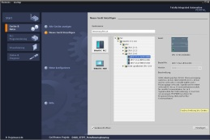

**2** SIMATIC STEP 7 Professional（博途），V13 及以上版本



**1** 工程组态站

**4** 以太网连接



开关面板

**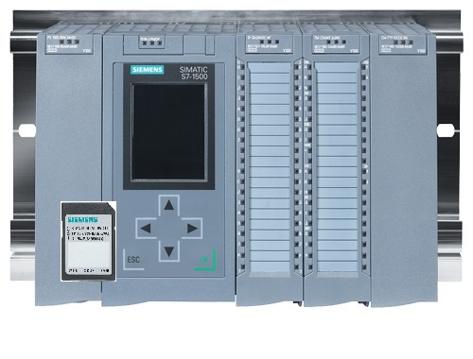**

**3** 控制器 SIMATIC S7

# 理论

* 1. 系统诊断：自动创建错误报警

在博途 (TIA PORTAL) 中，设备和模块的诊断被概括在系统诊断这一概念之中。监控功能从硬件组态中自动得出。

所有 SIMATIC 产品均内置有诊断功能，可借此识别并排除故障。各个组件自动报告运行中可能出现的故障，并提供额外的详细信息。通过全机组诊断可将计划外的停机时间降低至最短。

在运行的机组中，将由系统监控以下状态：

- 设备失灵

- 拔出/插入错误

- 模块错误

- 外围设备访问错误

- 通道错误

- 参数化错误

- 外部辅助电压中断

* 1. 通过 Web 服务器进行诊断

Web 服务器的作用在于，让授权用户可以通过网络监控并管理 CPU。

由此即可实现远程评估和诊断。这样的话，便无需博途 (TIA PORTAL)，只需要一个 Web 浏览器就可以进行监控及评估了。

CPU 交付时，Web 服务器处于被禁用状态。只有在加载了一个 Web 服务器激活的项目后，才能通过 Web 浏览器进行访问。

**Web 服务器可提供以下安全功能：**

- 通过安全传输协议“https”进行访问

- 通过用户列表确定用户权限

- 限制访问特定接口

访问 CPU 的 HTML 页面时需使用 Web 浏览器。

**下列 Web 浏览器已通过测试，可以与 CPU 进行通信：**

- Internet Explorer（版本 8）

- Mozilla Firefox（版本 21）

- Mobile Safari (iOS5)

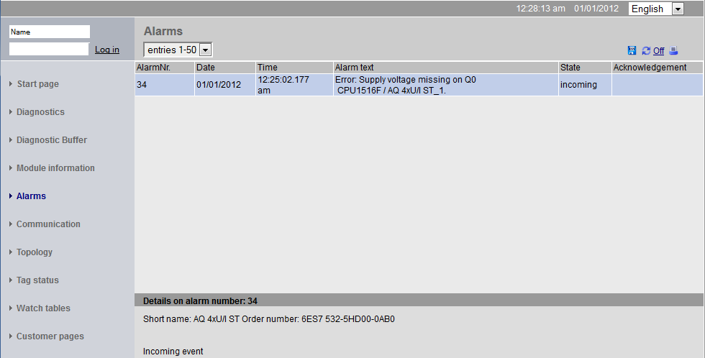

图 1：CPU 1516F-3 PN/DP 的 Web 服务器，带系统诊断报警文本

**提示：**请注意，应采取不同的技术手段，保护 CPU 不被误操作，避免对 CPU 进行未经授权的访问（例如网络访问限制、使用防火墙）。

* 1. 利用内置显示屏进行诊断

CPU S7-1500 配有一块包含显示屏和操作键的前盖板。在显示屏上，可以在不同的菜单中显示出控制或者状态信息，或者进行多种不同的设置。通过控制键实现菜单之间的切换。

**CPU 的显示屏具有如下功能：**

- 可以选择六种不同的显示语言。

- 明文显示诊断报警。

- 可以在现场更改接口设置

- 可以通过博途 (TIA Portal) 为显示屏操作设置密码保护。



图 2：CPU 1516F-3 PN/DP 的显示屏，带系统诊断报警文本

# 任务要求

在本章中应展示并测试以下诊断功能：

* 配置 CPU 1516F-3 PN/DP 的 Web 服务器
* 配置 CPU 1516F-3 PN/DP 的显示屏
* 利用系统诊断创建有关硬件错误及系统错误的报警
* 通过 CPU 1516F-3 PN/DP 的 Web 服务器显示报警
* 通过 CPU 1516F-3 PN/DP 的内置显示屏显示报警

# 规划

例如要对一个已完成的项目上执行诊断功能。为此在博途 (TIA Portal) 中需打开一个已加载到控制器上的项目。在我们的例子中，启动博途 (TIA Portal) 之后需取回一个已创建的项目并将其加载到所属的控制器中。

之后可在博途 (TIA PORTAL) 中执行对 Web 服务器、显示屏和系统诊断的配置。为测试系统诊断，需将所监控的模拟输出模块与其电源断开。

# 结构化的逐步式引导指南

以下是帮助您实现规划的引导指南。如果您已经充分了解，只需要使用带标号的步骤标题作为参考。否则，则需要遵从引导指南以下步骤中的详细说明。

* 1. 取回一个现有项目
* 在开始通过 Web 服务器进行诊断前，需要使用“SCE\_ZH\_032-410 Basics\_Diagnostics”课程单元中的一个项目，（例如 SCE\_ZH\_032-410\_Basics\_Diagnostics\_2\_R1503.zap13）。   
  为了取回现有项目，必须在项目视图中通过 → 项目 → (Project) 搜索相应的压缩文件包。  
  然后用“打开”(Open) 确认您的选择。   
  （→ 项目 → 取回 → 选择一个 .zap 文件包 → 打开）

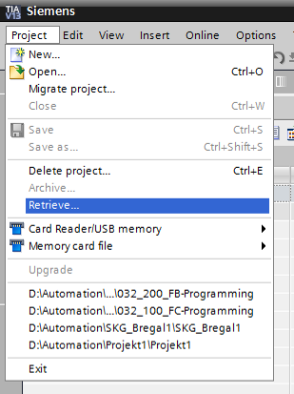

* 接下来可以选择用于保存取回项目的目标目录。用“确定”(OK) 按钮确认您的选择。  
  （→ 目标目录 → 确定）
  1. 组态 Web 服务器
* 为组态 Web 服务器，需打开 CPU 1516F-3 PN/DP 的设备组态 (Device configuration)。（→ CPU\_1516F [CPU 1516F-3 PNDP] → 设备组态）

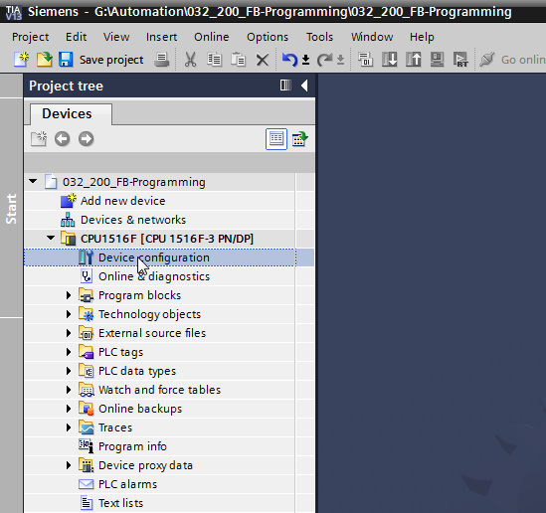

* 选中 CPU，并在属性 (Properties) 中选择 Web 服务器 (Webserver) 菜单项。  
  （→ CPU\_1516F → 属性 → Web 服务器）

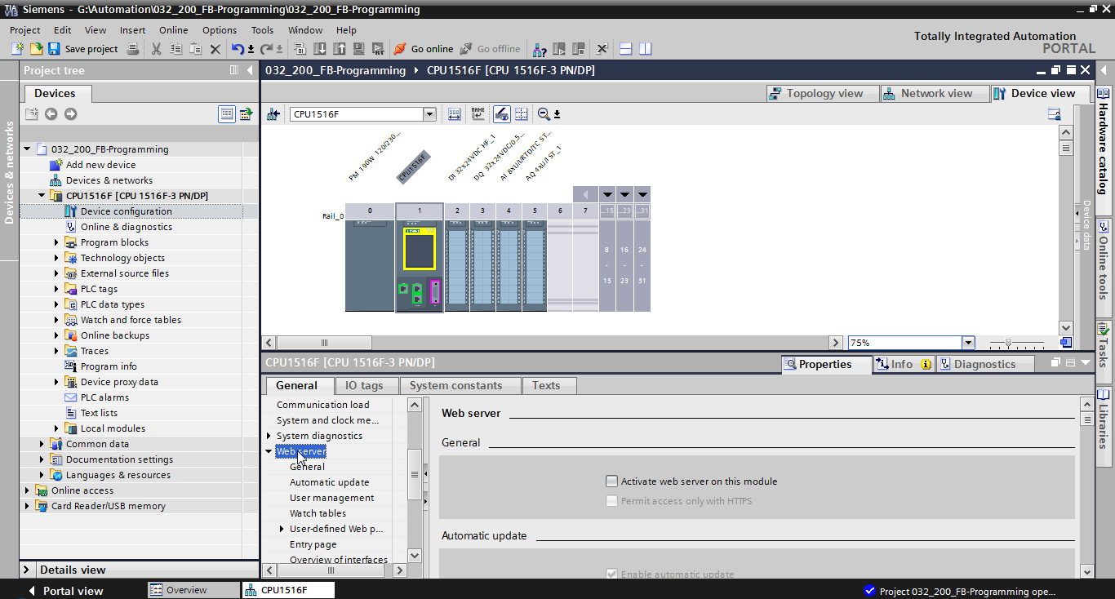

* 现在勾选“在该模块上激活 Web 服务器”(Activate web server on this module)，并确认安全提示。   
  （→  在该模块上激活 Web 服务器 → 确认）

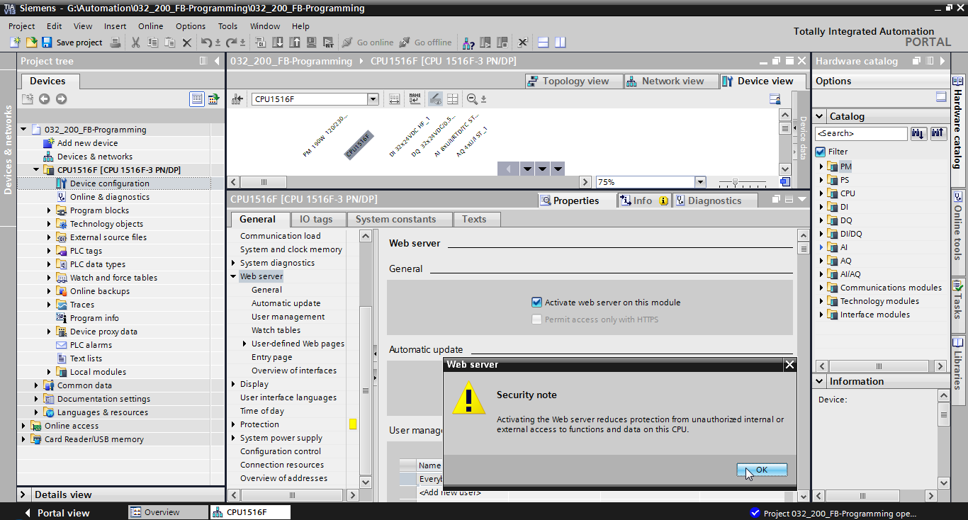

* 勾选 “激活自动更新”(Enable automatic update)，为用户“Everybody”选择安全设置。为该用户勾选所有可用的权限，并应用这些设置。   
  (→  → )

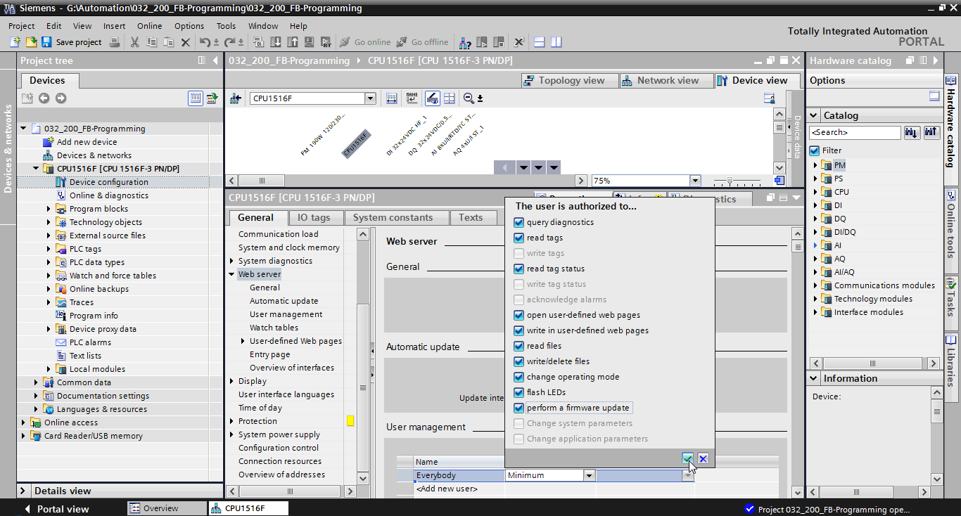

**提示：**可在此处创建多名不同的授权用户。每名用户分别需要一个密码。

* 通过释放权限，会为用户“Everybody”自动分配“Administrativ”访问级。

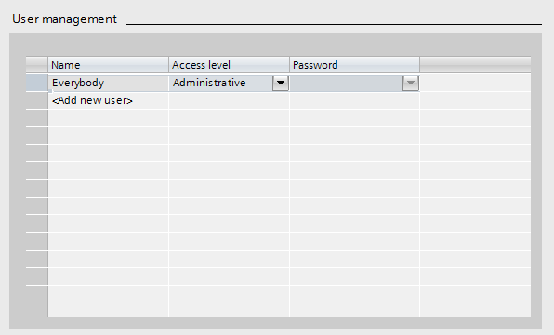

* 在“监控表格”(Watch tables) 菜单项中，现在可在 Web 服务器中添加  
  “Watch table\_Cylinder”注册项。  
  (→ Watch table\_Cylinder → )

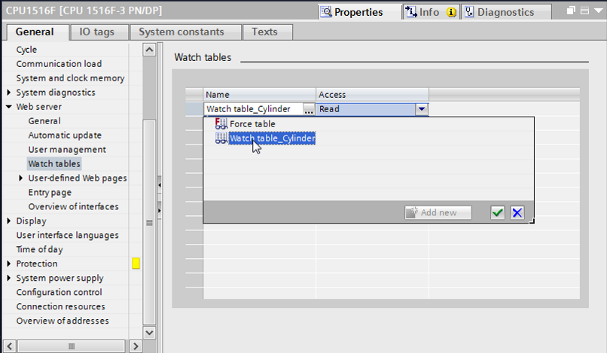

* 访问权限只能设置为只读。(→ Read)

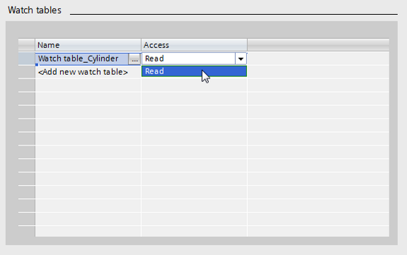

* 此处无法创建用户自定义网页。出于系统安全/安全性的原因仅在“启用访问 Web 服务器”(Enabled web server access) 下勾选 PROFINET interface\_1。   
  （→ 启用访问 Web 服务器 →  PROFINET interface\_1）

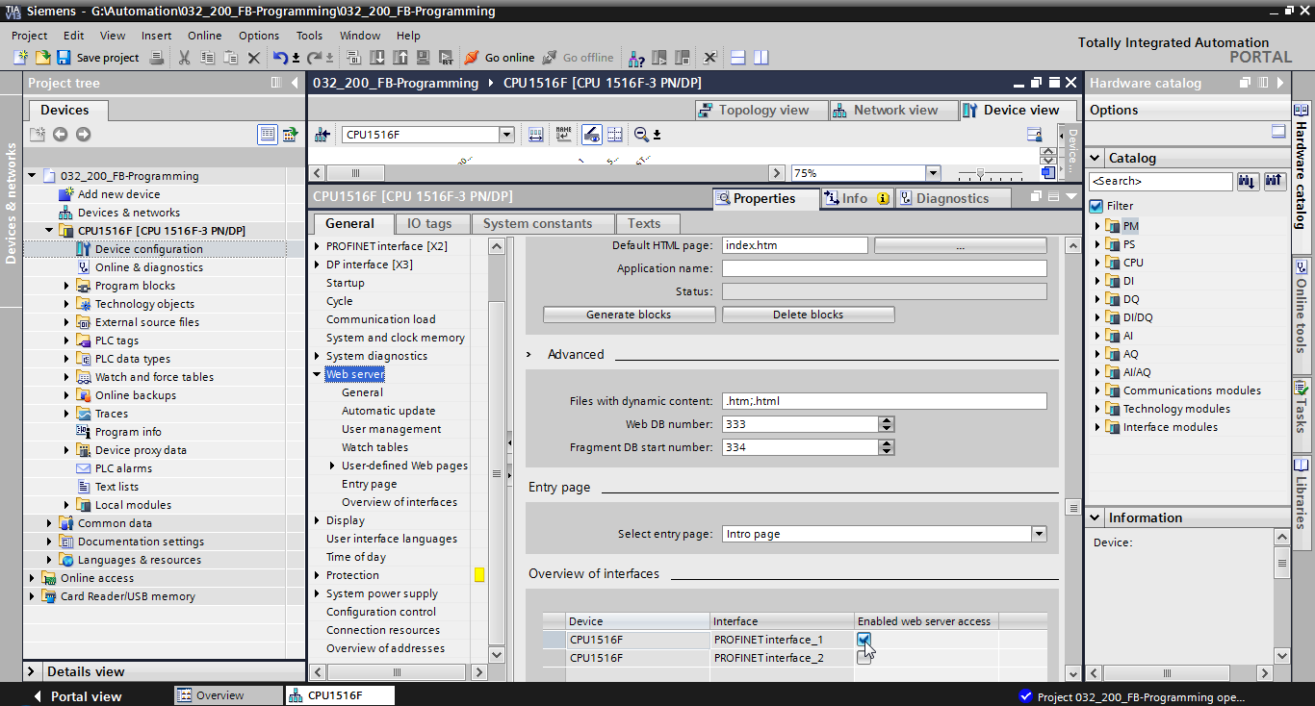

* 1. 组态显示屏
* 在 CPU 1516F-3 PN/DP 的内置显示屏上可以修改诊断数据的显示设置。首先在显示屏 (Display) 的常规 (General) 中如下进行预设置。   
  （→ 显示屏 → 常规）

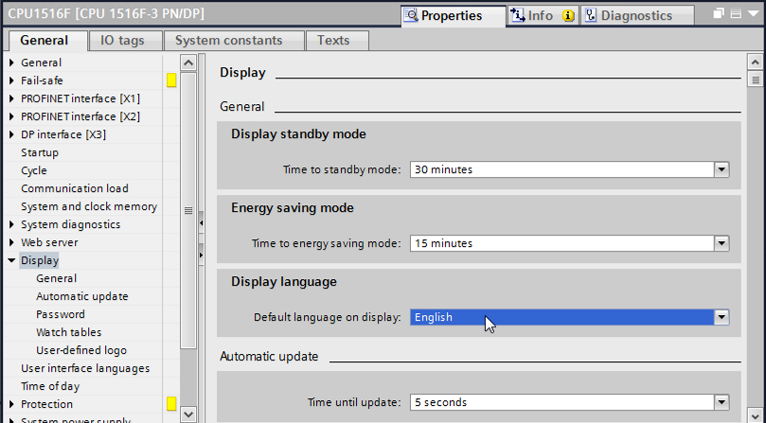

* 在“监控表格”(Watch tables) 菜单项中，现在可在显示屏中添加  
  “Watch table\_Cylinder”注册项。   
  (→ Watch table\_Cylinder → )

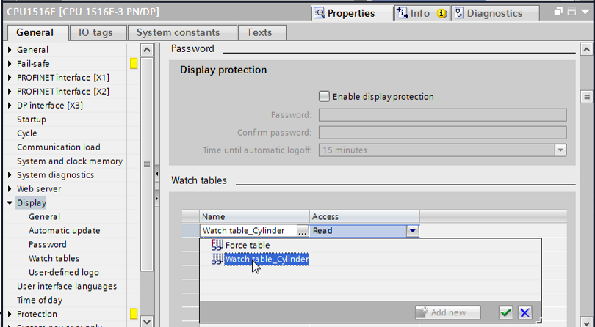

* 如果需要，还可以在显示屏上显示用户自定义的 Logo (User-defined logo)。  
  (→ User-defined Logo)

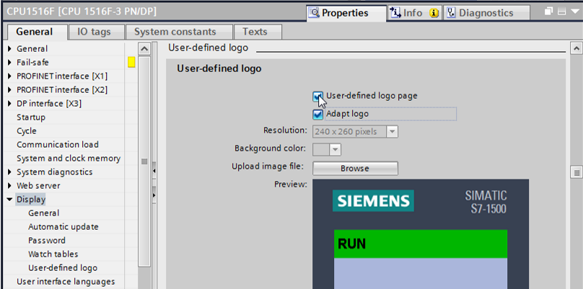

* 1. 组态系统诊断
* 确保高效检测错误的一大重要功能就是内部集成系统诊断。其在 SIMATIC S7-1500 中始终处于激活状态。在报警设置中可以选择报警类别，需要时可规定是否需要“确认”(Acknowledgement)。

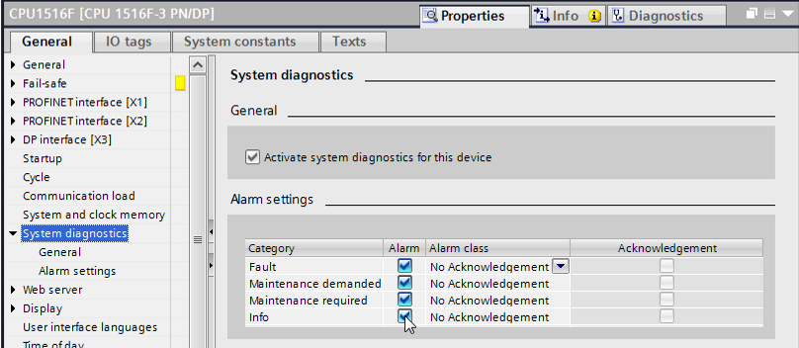

**提示：**在操作面板（例如 TP1500、TP700 等...）的报警窗口中进行选择时，所显示的报警等级很重要。

* 1. 激活模拟输出模块上的电压诊断并加载 PLC
* 在控制器中组态了 Web 服务器、显示屏和系统诊断之后，还可在此处激活针对模拟输出模块电压的诊断功能。之后可以选择控制器并与所创建的程序一起加载。   
  （→ 设备组态 → AQ 4xU/I ST\_1 → 输出 0 – 3 → 输出 → 通道 0 → 诊断 →  缺失电压 L+ → CPU\_1516F [CPU 1516F-3 PN/DP]→ ）

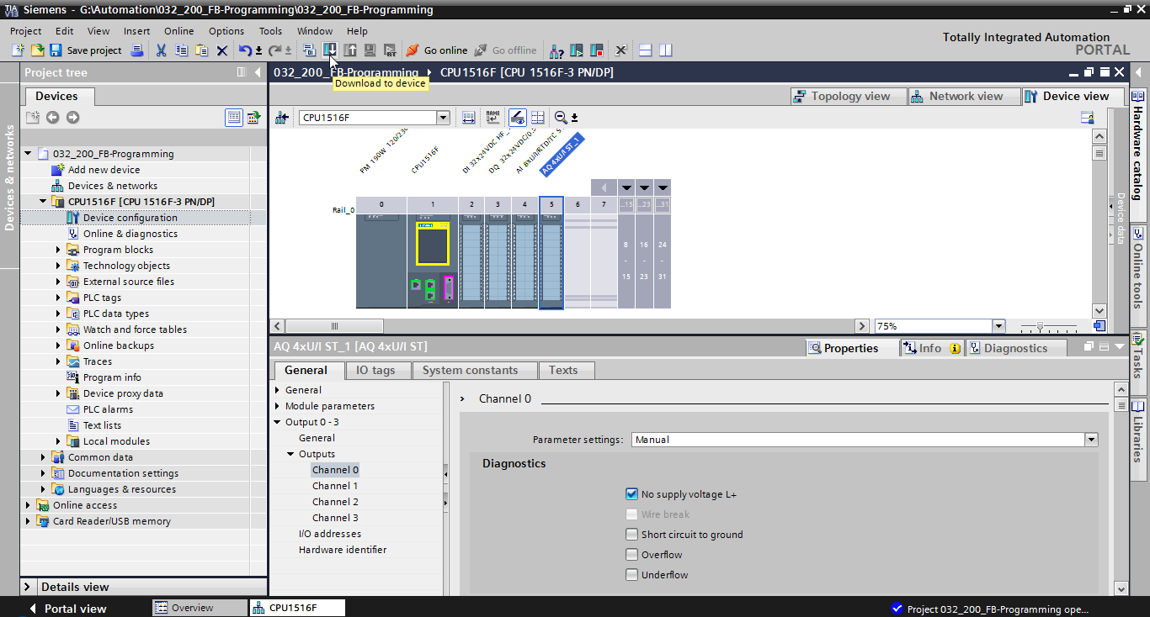

* 请选择正确的接口并点击“开始搜索”(Start search)。  
  （→ PN/IE → 选择 PG/PC 的网卡 → 直接插到插槽“1 X1”上 → 开始搜索）

在扫描和信息请求完成之后，单击“加载”(Load)。  
（→ 加载）

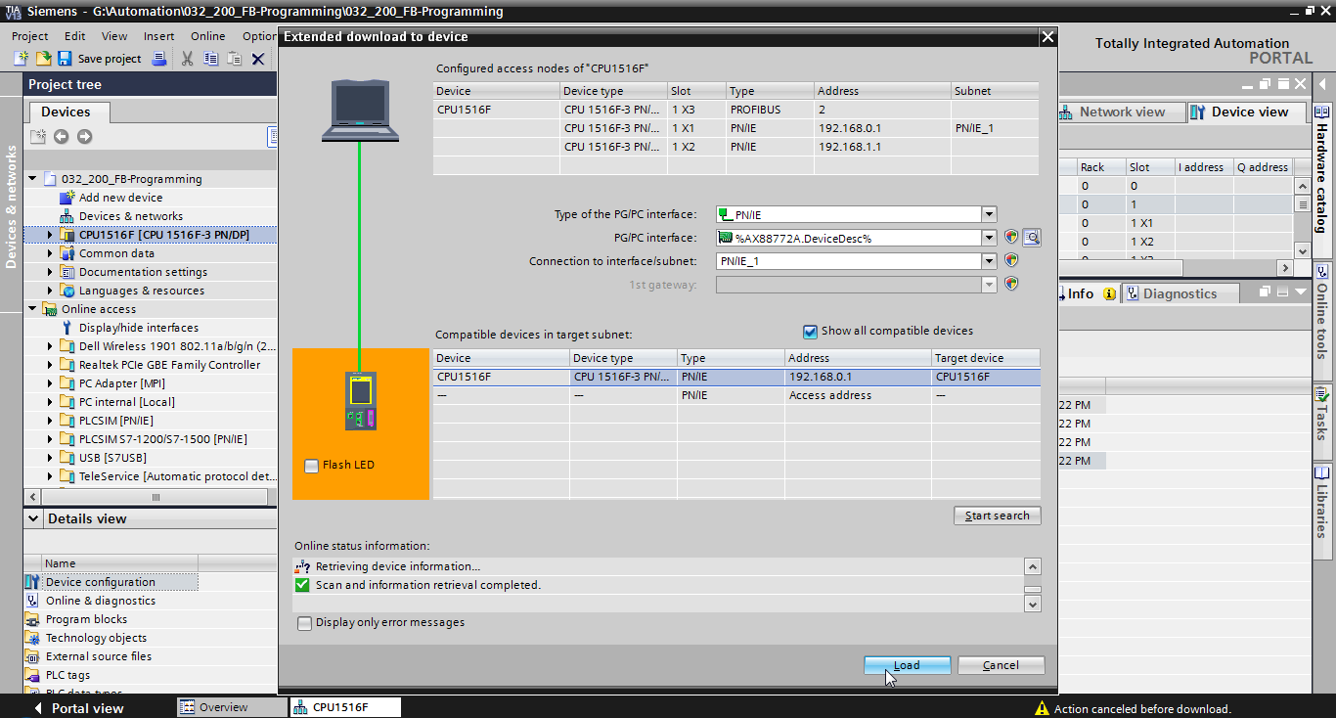

* 加载之前，可能还需要选择执行其他一些操作。然后重新点击“加载”(Load)   
  （→  全部覆盖 → 加载）

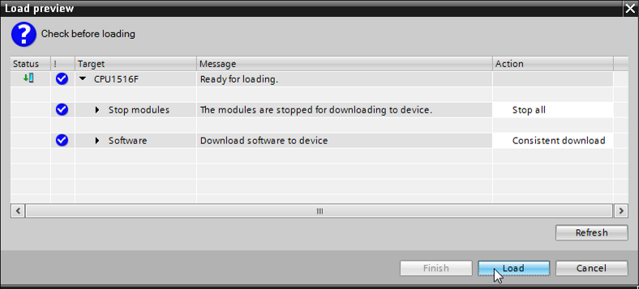

* 加载之后，勾选“全部启动”(Start all)，接着单击“完成”(Finish)。   
  （→  全部启动 → 完成）

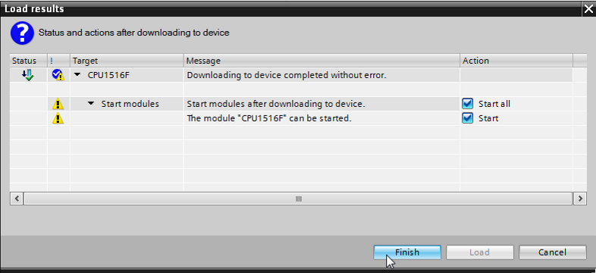

* 1. 触发错误报警
* 通过馈电元件的端子 41-44 为模拟输出模块供电。如图所示将馈电元件从正面插接器上拔下，以获得错误报警。结果是，CPU 上的红色 ERROR LED 亮起，错误报警触发。下面将向您介绍显示错误报警的位置及方式。

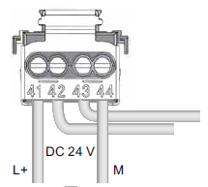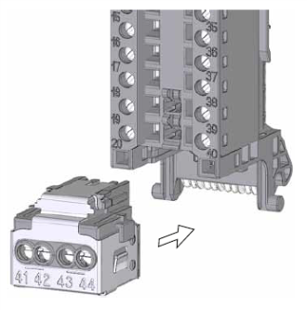

* 1. 在“在线和诊断”中显示报警
* 为了开始启用诊断功能，现在选择控制器“CPU\_1516F”，然后点击“在线 & 诊断”(Online & Diagnostics)。在“在线访问”(Online access) 下的“报警”(Alarms) 项中勾选 “接收报警”(Receive alarms)。   
  （® CPU\_1516F ® 在线 & 诊断 ® 在线访问 ® 报警 ®  接收报警）

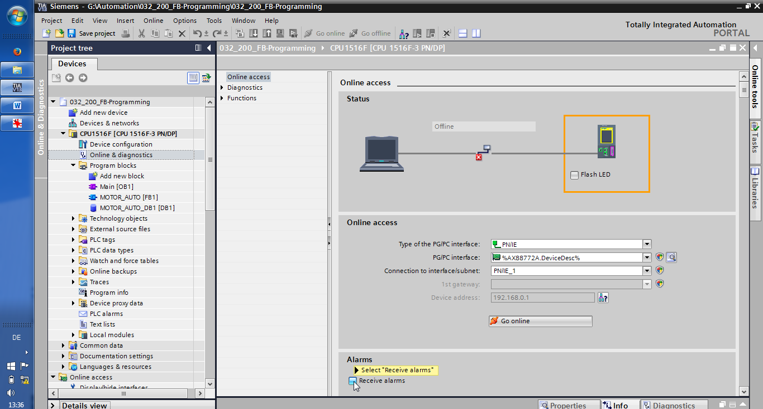

* 接着请选择正确的接口并单击“上线”(Go online)。  
  （→ 上线）

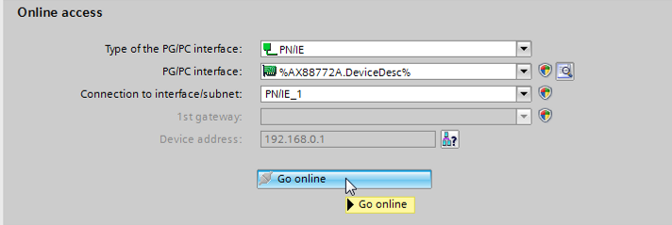

* 在“诊断”(Diagnostics) 项下，现在可在“报警显示”(Alarm display) 中查看错误报警。（→ 诊断 → 报警显示）

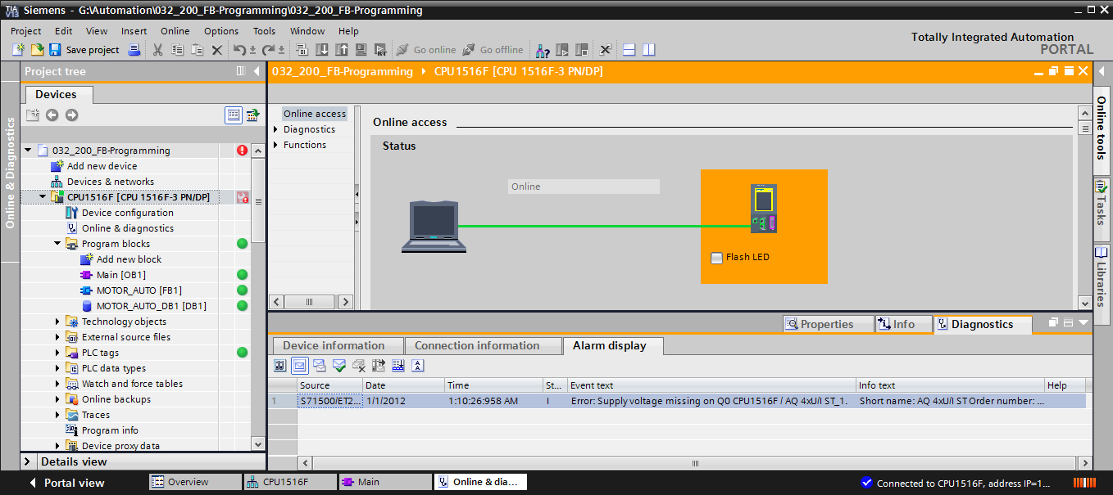

* 1. 通过网络进行针对 S7-1500 的诊断
* 为访问 CPU 315F-2 PN/DP 的 Web 服务器，需在通过 TCP/IP 与 CPU 相连的一台 PC 上，打开任意一个 Web 浏览器。

056

* 在浏览器中输入 CPU 1516F-3 PN/DP 的 IP 地址。(® 192.168.0.1)

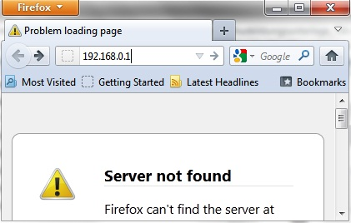

* 在所显示的页面上首先选择语言，然后点击“**继续**”。  
  （® 简体中文 ® 继续）

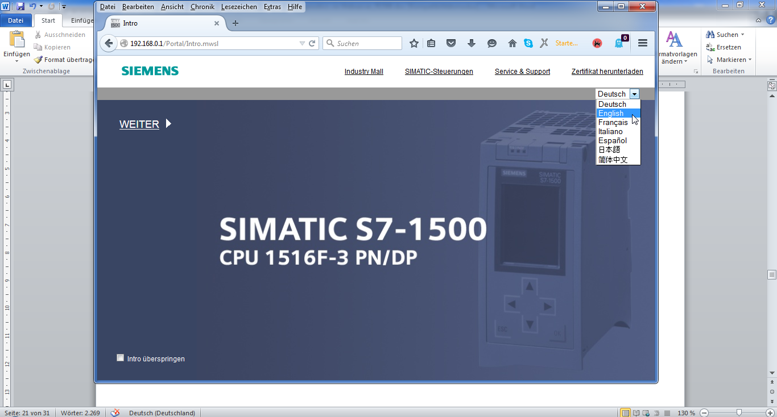

* 在“**首页**”(Start page) 中包含有关 PLC 及其状态的常规信息。   
  （® 首页）

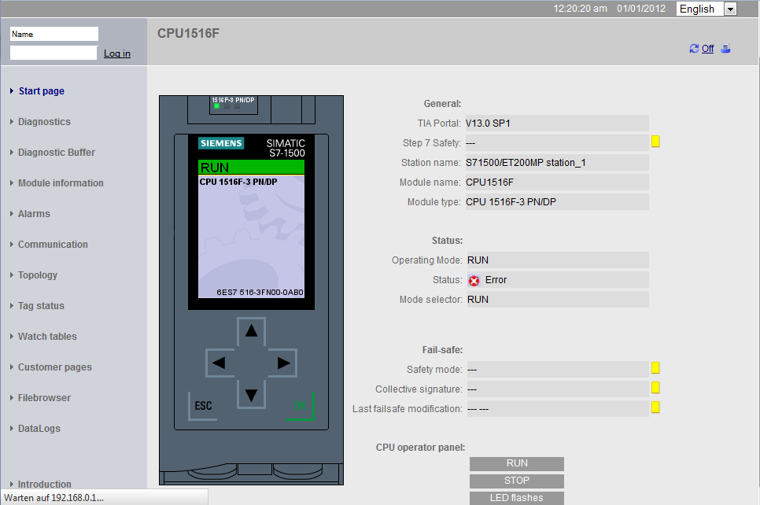

* 硬件、固件版本、序列号和内存占用等其他信息将在“诊断”(Diagnostics) 中显示   
  （® 诊断）

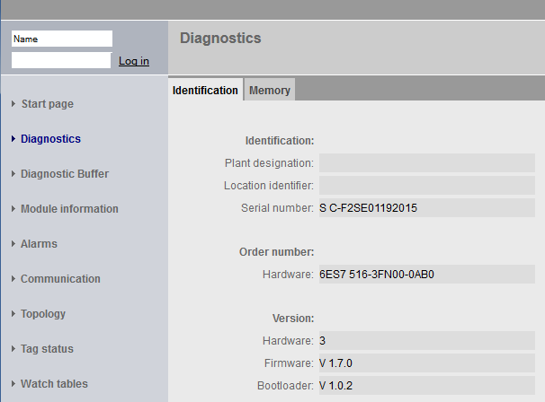

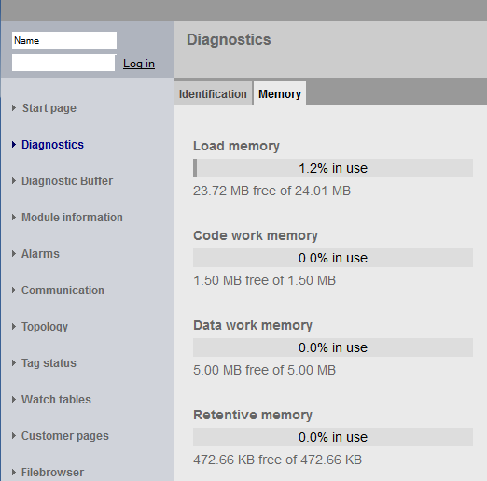

* 在“诊断缓冲区”(Diagnostic Buffer) 中可以看到 CPU 中全部事件的文本信息。事件报警记录在循环缓冲区中。最新的报警显示在最上方的行中。   
  （→ 诊断缓冲区）

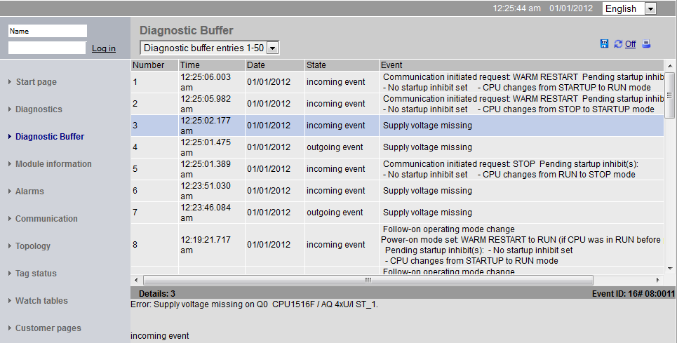

* 在“模块信息”(module information) 视图中，将显示各个模块（此处为 SIMATIC S7-1500）的状态及更多详细信息。   
  （® 模块信息）

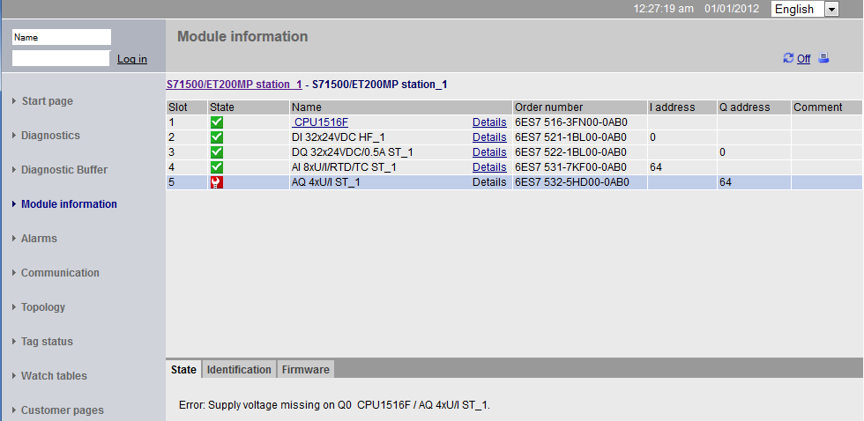

* 在“报警”(Alarms) 中包含在 CPU 1516F-3 PN/DP 中所生成的报警文本。   
  （® 报警）



**提示：**此处我们将看到模拟输出模块上的电压故障及所激活的诊断报警。

* 在“通信”(Commucation) 中显示有关通信设置和通信错误的详细信息。   
  （® 通信）

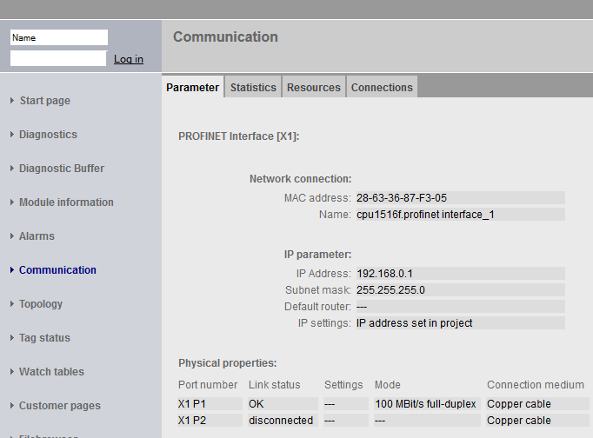

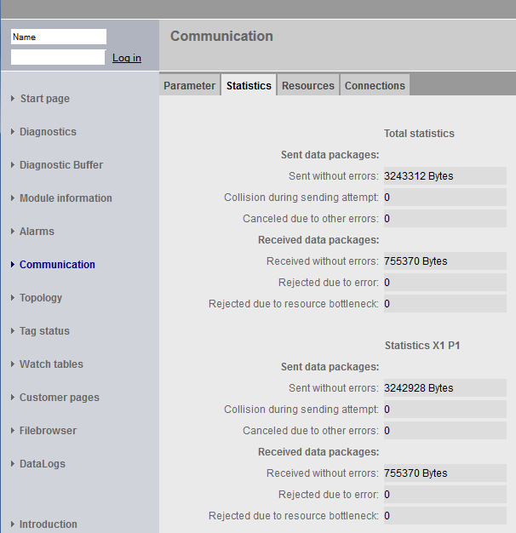

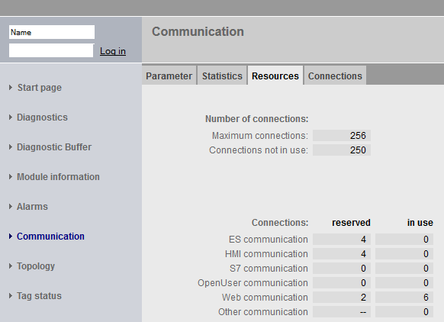

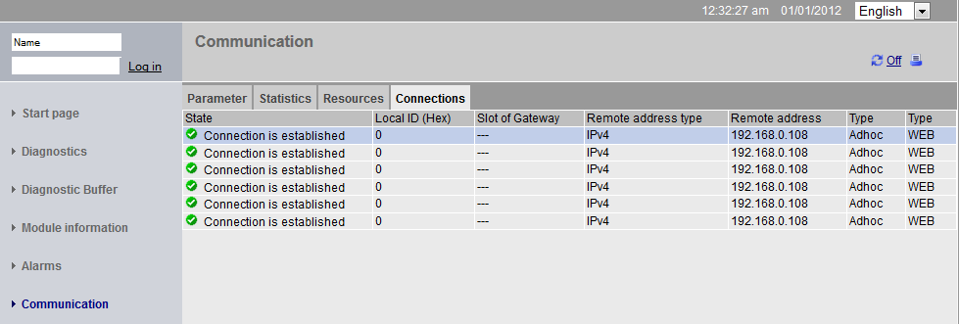

* 在“拓扑”(Topology) 中可显示与 CPU 1516F-3 PN/DP 各个端口相连的设备及其寻址的详细信息。为此会显示出不同视图。网络结构较大时此处可在图中示出整个机组的完整网络结构，并在状态中显示出错误的连接，前提是各个组件支持。   
  （® 拓扑）

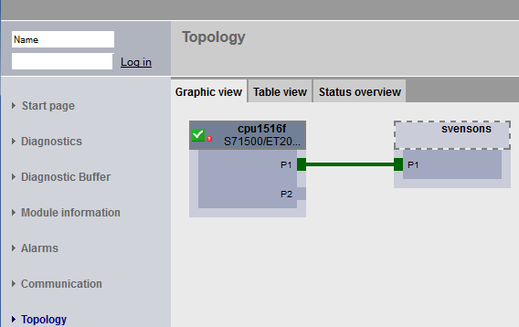

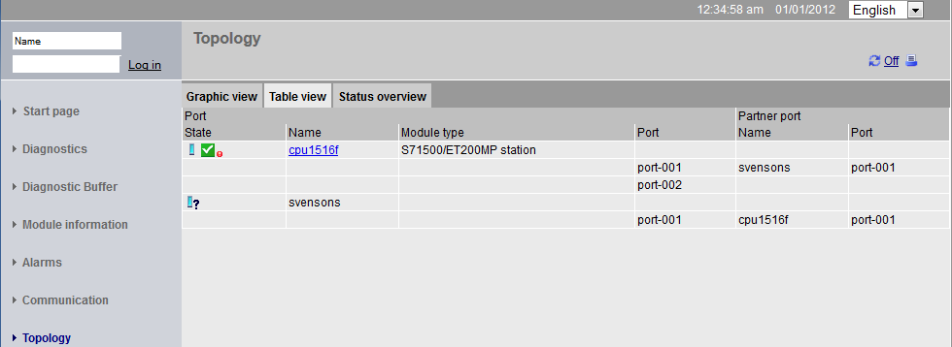

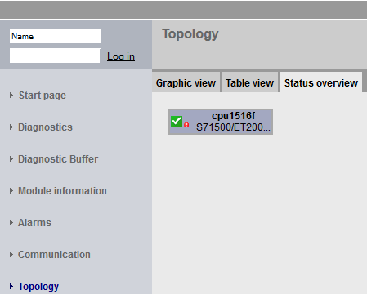

* 各个变量的值可显示在“变量状态”(Tag status) 中。   
  （® 变量状态）

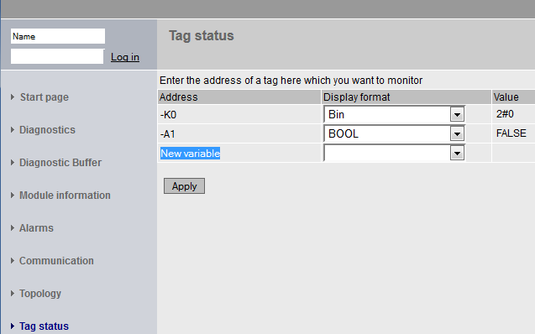

* 还可用图示出与 Web 服务器关联的“变量表格”(Watch table)  
  （例如“Watch table\_Cylinder”）。   
  （® 变量表格 ® Watch table\_Cylinder）

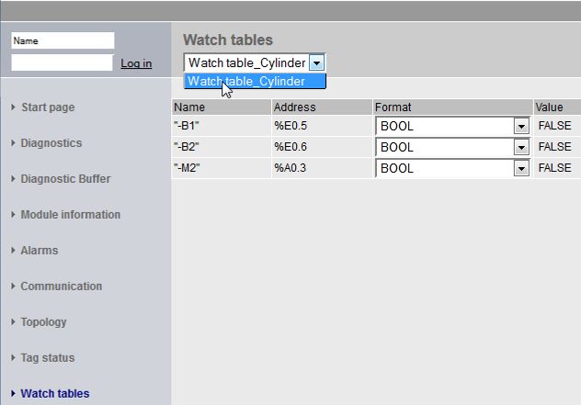

* 可在“用户页面”(Customer pages) 中查看针对可视化及过程操作而自定义创建的页面。   
  （® 用户页面）

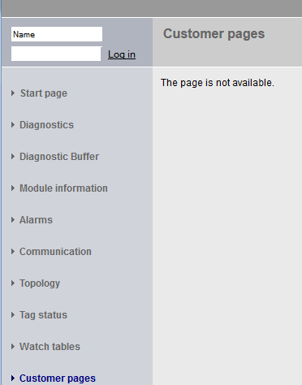

* 借助“文件浏览器”(Filebrowser)，数据可以直接存储在 CPU 上的内存卡中，或从内存卡中加载数据。   
  （→ 文件浏览器）

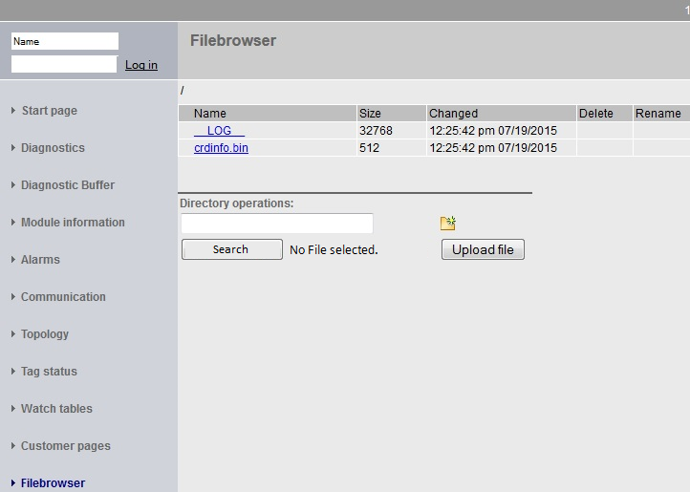

* 在“数据日志”(DataLogs) 中，无需使用博途 (TIA Portal) 即可读取或编辑由 CPU 写入的日志文件。（→ 数据日志）

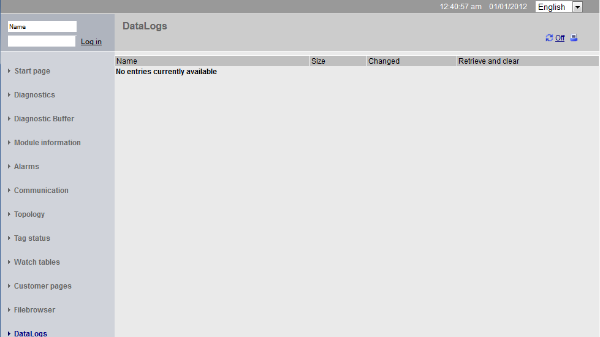

* 1. 通过内置显示屏进行针对 S7-1500 的诊断
* 通过显示屏，用户可以调用大量诊断信息。例如可在“诊断”(Diagnostics) 菜单中“报警”(Alarms) 项下显示通过系统诊断生成的报警文本。   
  （® 诊断 ® 报警）

 

* 1. 检查清单

|  |  |  |
| --- | --- | --- |
| **编号** | **说明** | **已检查** |
| 1 | 项目 032-410\_Basics\_Diagnostics\_2… 已成功取回。 |  |
| 2 | 已经为项目 032-410\_Basics\_Diagnostics\_2… 中的 CPU 1516F 成功组态了 Web 服务器。 |  |
| 3 | 已经为项目 032-410\_Basics\_Diagnostics\_2… 中的 CPU 1516F 成功组态了显示屏。 |  |
| 4 | 已经为项目 032-410\_Basics\_Diagnostics\_2… 成功组态了针对 CPU 1516F 的系统诊断。 |  |
| 5 | 针对模拟输出模块的电压诊断已激活。 |  |
| 6 | 出自项目 032-410\_Basics\_Diagnostics\_2… 的 CPU 1516F 已成功加载。 |  |
| 7 | 已断开模拟输出模块的电源。 |  |
| 8 | 在博途 (TIA Portal) 的报警显示中显示系统诊断的报警文本。 |  |
| 9 | 通过 CPU 1516F 的 Web 服务器显示系统诊断的报警文本。 |  |
| 10 | 通过 CPU 1516F 的显示屏显示系统诊断的报警文本。 |  |

# 更多相关信息

为帮助您进行入门学习或深化学习，您可以找到更多指导信息作为辅助学习手段，例如：入门指南、视频、辅导材料、APP、手册、编程指南及试用版软件/固件，请单击链接获取相关资料：   
  
[www.siemens.com/sce/s7-1500](http://www.siemens.com/sce/s7-1500%20%20%20)